Poznań, 12 listopada 2014 roku
INFORMACJA PRASOWA
Media wspierają edukację zdrowotną Polek
W październiku szczególnie często przypominano, jak ważna jest profilaktyka raka piersi. Według najświeższego badania, przygotowanego przez „PRESS-SERVICE Monitoring Mediów”, liczba materiałów z prasy, internetu i RTV na ten temat w analizowanym okresie wyniosła 4,7 tys.
Na temat raka piersi najwięcej informacji (70 proc.) zostało opublikowanych w internecie, głównie na stronach TVP.pl, Rynekzdrowia.pl oraz Kobieta.wp.pl. W prasie tematykę tę poruszono w 980 artykułach. Najwięcej uwagi poświęcił jej magazyn „Twój Styl” oraz „Dziennik Łódzki”. Natomiast w RTV pojawiły się 415 wzmianki. Z analizy „PRESS-SERVICE Monitoring Mediów” wynika, że największa aktywność w mediach przypadła na 15 października – ogłoszony Europejskim Dniem Walki z Rakiem Piersi, który ma przypominać kobietom o tym, że styl życia istotnie wpływa na zdrowie piersi, a także ma uwrażliwiać na możliwości zapobiegania chorobie. W tym dniu opublikowanych zostało 446 materiałów, co stanowiło ponad 9 procent całego miesięcznego przekazu.
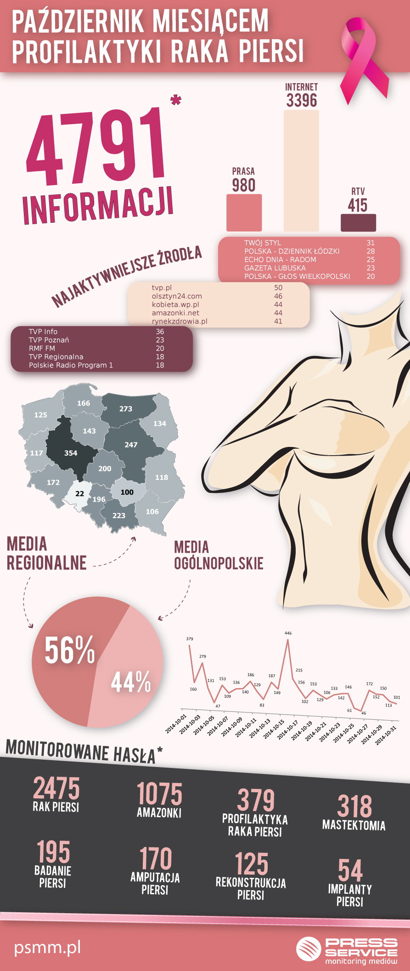
Temat omawiany był przez media regionalne w związku z lokalnymi inicjatywami, np. bezpłatnym badaniem piersi, ale problematyka została poruszona także przez ogólnopolskie środki masowego przekazu. Należało do nich 44 proc. wszystkich treści. Najwięcej uwagi poświęciły tej sprawie źródła w województwach wielkopolskim (354 materiały), mazowieckim (247) i warmińsko-mazurskim (273). Najmniej publikacji odnotowano w województwach opolskim oraz podkarpackim.
Szereg informacji dotyczył profilaktyki raka piersi – jak wykonywać badanie, jak zdiagnozować chorobę czy także porad brafitterek na temat prawidłowego dobierania rozmiaru biustonosza. W publikacjach informowano także o możliwościach bezpłatnego wykonania badań. Hasło „rak piersi” zawierało najwięcej informacji – 2475, mniej materiałów poruszało temat amazonek oraz profilaktyki raka piersi.
Na popularność medialną tematu z pewnością cały czas ma również wpływ decyzja Angeliny Jolie, która poddała się prewencyjnej, podwójnej mastektomii. I choć od jej zabiegu minęło już sporo czasu, to aktorka wywołała powszechną dyskusję na temat raka piersi, co pozwoliło na przełamanie pewnego tabu. W omawianym okresie jej nazwisko przywołano w ponad stu informacjach.
Raport został przygotowany na podstawie informacji opublikowanych w dniach 1–31 października i uwzględniał 1100 tytułów prasy ogólnopolskiej i regionalnej, blisko 5 mln źródeł internetowych oraz 100 stacji radiowych i telewizyjnych.

Osoba do kontaktu:
Alicja Dahlke
asystent ds. marketingu i PR
mobile: +48 691 630 190
tel. +48 61 66 26 005 wew. 128
adahlke@psmm.pl
PRESS-SERVICE Monitoring Mediów
60-782 Poznań, ul. Grunwaldzka 19
www.psmm.pl

